Задача 1
Жесткая рама закреплена в точке «А» шарнирно, а в точке «B» прикреплена или к невесомому стержню с шарнирами на концах, или к шарнирной опоре на катках. В точке «С» к раме привязан трос, перекинутый через блок и несущий на конце груз весом Р=25 кН.
На раму действует пара сил с моментом М=60 кН/м и две силы, сила «F2»=20 кН под углом 15° к горизонтальной оси, приложенная в точке «D», и сила «Fз»=30 кН под углом 60° к горизонтальной оси, приложенная в точке «Е». 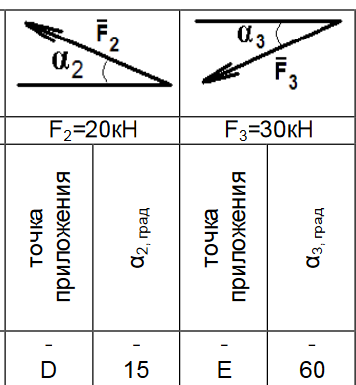
Определить реакции связей в точках «А», «В», вызываемые действующими нагрузками. При окончательных расчётах принять а=0,5 м
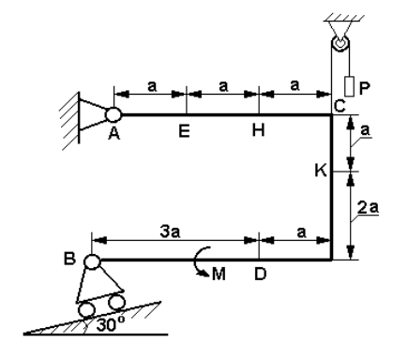

Задача 2.
Две однородные прямоугольные тонкие плиты жёстко соединены (сварены) под прямым углом друг к другу и закреплены сферическим шарниром (или подпятником) в точке «А», цилиндрическим шарниром (подшипником) в точке «В» и невесомым стержнем 1. Стержень прикреплен к плитам и к неподвижным опорам шарнирами.
Размеры плит указаны на рисунках; вес большей плиты «Р1»=5 кН, вес меньшей плиты «Р2»=3 кН. Каждая из плит расположена параллельно одной из координатных плоскостей (плоскость ху горизонтальная). На плиты действует пара сил с моментом М=4 кН м, лежащая в плоскости одной из плит, и две силы, сила «F2»=20 кН под углом 15° к вертикальной оси, приложенная в точке «D», и сила «Fз»=30 кН под углом 60° к горизонтальной оси, приложенная в точке «Е». 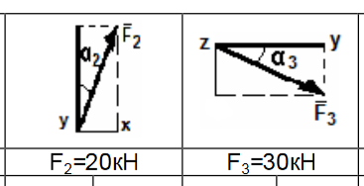
При этом силы лежат в плоскостях, «F2»–в плоскости, параллельной «xz», и сила «Fз» – в плоскости, параллельной «yz». Точки приложения сил (D, Е) находятся в углах или в серединах сторон плит. Определить реакции связей в точках «А» и «В» и реакцию стержня «1». При подсчётах принять, а=0,6 м
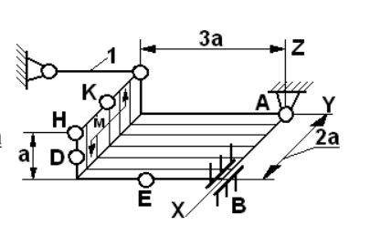
Задача 3
Точка «В» движется в плоскости «ху». Закон движения точки задан уравнениями «х= f1(t)», «у= f2(t)», где «х» и «у» выражены в сантиметрах, t - в секундах. Найти уравнение траектории точки для момента времени t1=1с определить скорость и ускорение точки, а также её касательное и нормальное ускорение и радиус кривизны в соответствующей точке траектории.
Зависимость х= f1(t) = 2-3cos(πt/6),
а зависимость у= f2(t) =-4-6соs(πt/3).

Задача 4
Механизм состоит из ступенчатых колес «1-3», находящихся в зацеплении или связанных ременной передачей, зубчатой рейки «4» и груза «5», привязанного к концу нити, намотанной на одно из колес. Радиусы ступеней колес равны, соответственно:
у колеса «1» - r₁=2 см, R₁=4 см,
у колеса «2» - r₂ =6cм, R₂=8 см,
у колеса «3» - r₃=12 см, R₃=16 см.
На ободах колёс расположены точки «А», «В» и «С».
Дано υ₅=2(t²-3) –закон изменения скорости груза «5».(t–в секундах).
Положительное направление для φ и ω против хода часовой стрелки, для s₄, s₅-вниз.
Определить в момент времени t₁=2 с - скорости υ_{A},υ_{C} и ускорения ε₃, a_{B}, a₄.

